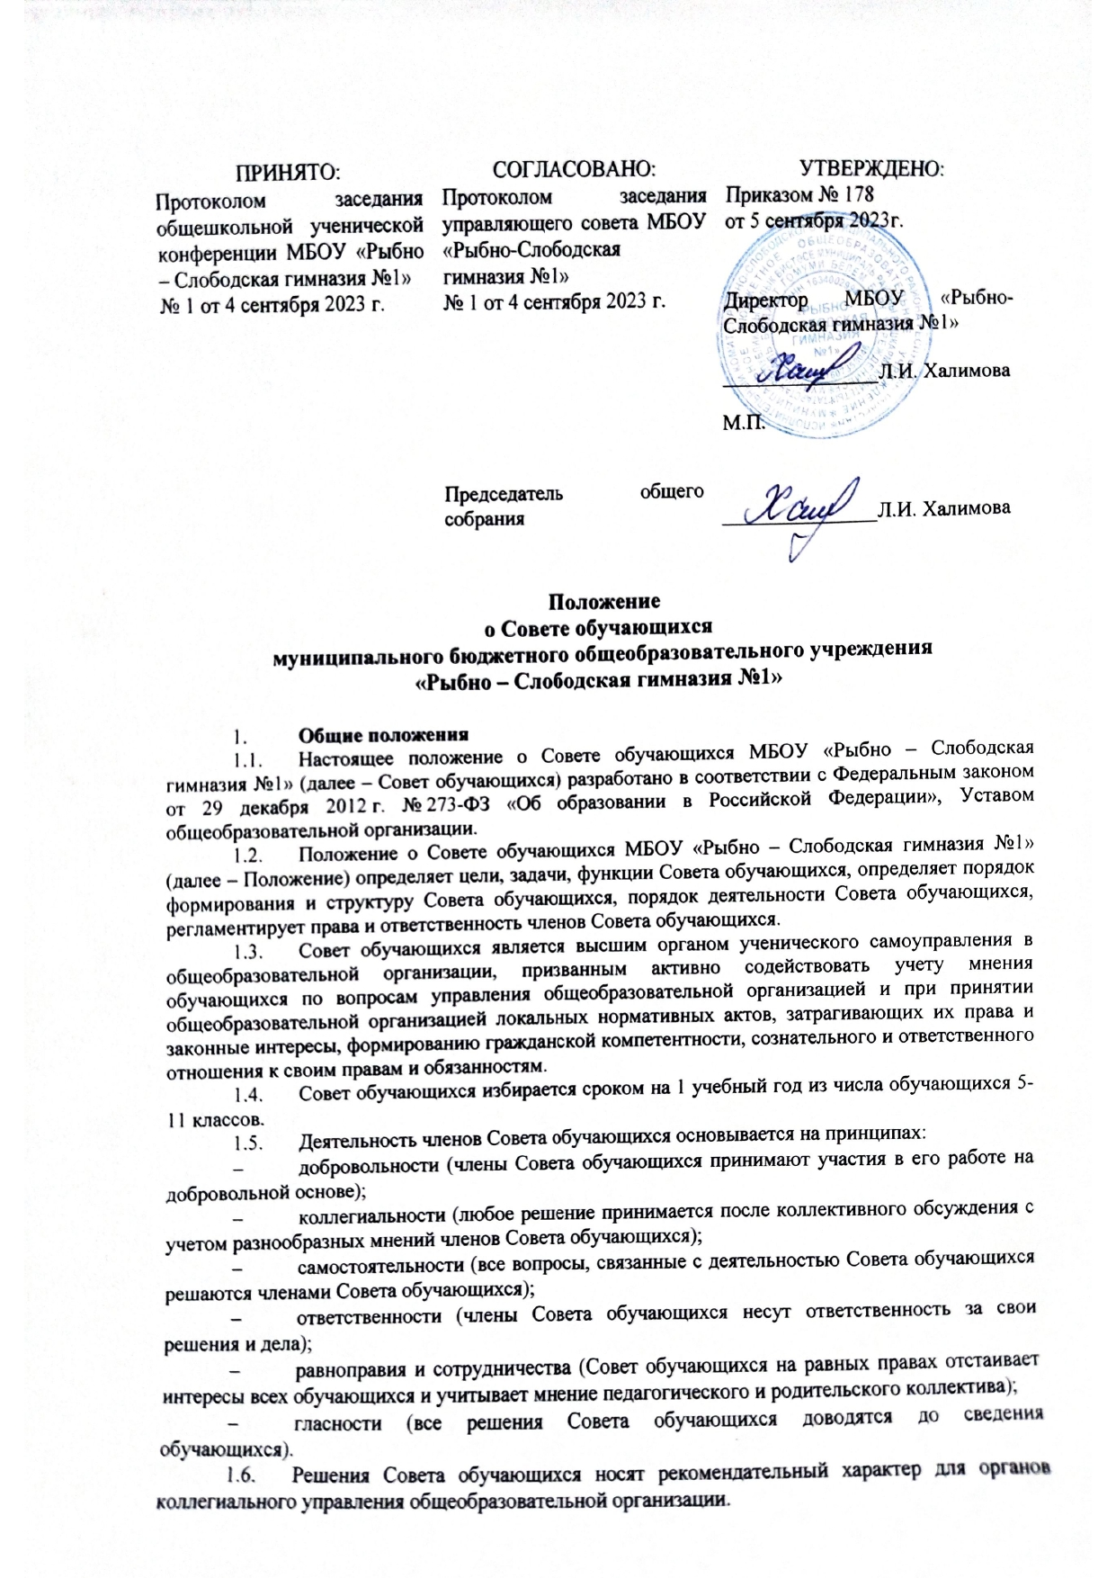
  - Деятельность Совета обучающихся курирует педагог-куратор, определяемый решением руководителя общеобразовательной организации.
- Цель и задачи Совета обучающихся
  - Целью деятельности Совета обучающихся является учет мнения обучающихся по вопросам управления общеобразовательной организацией и при принятии общеобразовательной организацией локальных нормативных актов, затрагивающих их права и законные интересы; реализация права обучающихся на участие в управлении общеобразовательной организацией.
  - Задачами Совета обучающихся является:
- представление интересов обучающихся в процессе управления общеобразовательной организаций;
- организация работы по разъяснению прав, обязанностей и ответственности обучающихся;
- защита прав обучающихся;
- поддержка и развитие инициатив обучающихся;
- обеспечение сотрудничества между педагогами, родителями (законными представителями) и обучающимися;
- обеспечение демократизации и совершенствование учебно-воспитательного процесса;
- участие в утверждении и реализации рабочей программы воспитания в общеобразовательной организации;
- разработка предложений по повышению качества образовательной и воспитательной деятельности с учетом интересов обучающихся;
- содействие в проведении работы с обучающимися по выполнению требований Устава общеобразовательной организации, правил внутреннего распорядка и иных локальных нормативных актов по вопросам организации и осуществления образовательной и воспитательной деятельности.
- объединение усилий Совета обучающихся, педагогов и родителей (законных представителей) по реализации законных интересов обучающихся в процессе обучения в общеобразовательной организации;
- обеспечение информационной открытости деятельности Совета обучающихся.
- Функции Совета обучающихся
  - Совет обучающихся принимает активное участие:
    - в воспитании у обучающихся уважения к окружающим, сознательной дисциплины, культуры поведения, заботливого отношения к родителям, младшим и старшим товарищам;
    - в проведении разъяснительной и консультативной работы среди обучающихся, о правах, обязанностях и ответственности участников образовательной деятельности;
    - в привлечении обучающихся к организации внеклассной, внешкольной работы, учебно-исследовательской и общественной деятельности, технического и художественного творчества, экскурсионно-туристической и спортивно-массовой работе; в подготовке к новому учебному году.
  - Совет обучающихся оказывает содействие педагогам в воспитании ответственного отношения к учебе, привитии им навыков учебного труда и самообразования.
  - Совет обучающихся рассматривает обращения обучающихся, родителей (законных представителей) обучающихся, работников и других лиц в свой адрес, а также обращения в администрацию общеобразовательной организации, направленные Совету обучающихся руководителем общеобразовательной организации.
  - Совет обучающихся вносит предложения на рассмотрение администрацией общеобразовательной организации по вопросам организации образовательной и воспитательной деятельности.
  - Совет обучающихся координирует деятельность органов классного самоуправления.
  - Совет обучающихся содействует разрешению конфликтных вопросов: участвует в решении школьных проблем, согласовании интересов обучающихся, учителей и родителей, организует работу по защите прав школьников.
- Полномочия и обязанности Совета обучающихся.
  - Совет обучающихся вправе решать любые вопросы, отнесенные Уставом общеобразовательной организации и настоящим Положением к вопросам Совета обучающихся.
  - Совет обучающихся имеет право:
    - проводить по необходимости на территории общеобразовательной организации собрания;
    - размещать на территории общеобразовательной организации информацию, связанную с деятельностью Совета обучающихся, в отведенных для этого местах и в школьных средствах информации, получать время для выступлений своих представителей на классных часах, педагогическом совете и родительских собраниях;
    - направлять в администрацию общеобразовательной организации письменные запросы, предложения и получать на них официальные ответы;
    - знакомиться с нормативными документами общеобразовательной организации, касающимися обучающихся, и их проектами, вносить к ним свои предложения в установленном порядке;
    - получать от администрации общеобразовательной организации информацию по вопросам деятельности общеобразовательной организации;
    - представлять интересы обучающихся в администрации общеобразовательной организации, на педагогических советах, собраниях, посвященных решению вопросов жизни общеобразовательной организации;
    - проводить встречи с руководителем общеобразовательной организации по мере необходимости;
    - проводить среди учащихся опросы и референдумы, касающиеся обучающихся;
    - выступать с инициативой проведения дисциплинарного расследования по отношению к работникам общеобразовательной организации, участвовать в проведении дисциплинарного расследования в отношении педагогов по фактам нарушения прав обучающихся;
    - направлять своих представителей для работы в коллегиальных органах управления общеобразовательной организации;
    - пользоваться организационной поддержкой должностных лиц общеобразовательной организации, отвечающих за воспитательную работу, при подготовке и проведении мероприятий;
    - вносить в администрацию общеобразовательной организации предложения по совершенствованию учебно-воспитательного процесса в установленном порядке;
    - вносить в администрацию общеобразовательной организации предложения о поощрении и наказании обучающихся, а при рассмотрении администрацией общеобразовательной организации вопросов о дисциплинарном воздействии по отношению к обучающимся - давать заключение о целесообразности его применения, направлять своих представителей на заседания органов управления общеобразовательной организацией, рассматривающих вопросы о дисциплинарных проступках обучающихся;
    - опротестовывать решения администрации и других органов управления общеобразовательной организацией, действия сотрудников общеобразовательной организации, противоречащие Уставу школы;
    - опротестовывать решения администрации общеобразовательной организации, касающиеся обучающихся, принятые без учёта предложений Совета обучающихся;
    - создавать при наличии возможностей общеобразовательной организации свои средства распространения информации о своей деятельности;
    - устанавливать отношения и организовывать совместную деятельность с советами обучающихся других образовательных организаций;
    - использовать оргтехнику, средства связи и другое имущество общеобразовательной организации на цели деятельности Совета обучающихся по согласованию с администрацией;
    - представлять интересы обучающихся в органах и организациях вне общеобразовательной организации;
    - участвовать в формировании составов делегаций общеобразовательной организации на мероприятиях местного уровня и выше;
    - утверждать общий план работы Совета обучающихся на год;
    - решать вопрос лишения членов Совета обучающихся полномочий в связи с нарушением настоящего Положения либо недобросовестным исполнением своих обязанностей;
    - назначать повторные выборы взамен выбывших членов Совета обучающихся;
    - утверждать регламент своей работы.
  - Совет обучающихся обязан:
    - представлять и отстаивать законные интересы обучающихся при принятии общеобразовательной организацией решений, затрагивающих эти интересы;
    - осуществлять свою работу, соблюдая Устав общеобразовательной организации и иные локальные нормативные акты;
    - проводить мониторинг общественного мнения среди обучающихся по вопросам своей компетенции;
    - принимать решения по рассматриваемым вопросам, информировать обучающихся, администрацию общеобразовательной организации и родителей (законных представителей) обучающихся о принятых решениях;
    - не реже одного раза в год отчитываться о своей работе перед обучающимися на общешкольной конференции обучающихся.
5. Порядок формирования Совета обучающихся
  - Выборы членов Совета обучающихся проводятся на заседании высшего органа классного самоуправления (классного собрания) каждого класса.
  - В каждом классе, начиная с 5 класса, избирается один член Совета обучающихся.
  - На первом заседании классного собрания в учебном году объявляется о необходимости избрания членов Совета обучающихся из числа классных коллективов.
  - Избрание членов Совета обучающихся от классных коллективов осуществляется в формате открытого голосования на втором заседании классного собрания не позднее 20 сентября.
  - Голосование происходит за кандидатов, предложенных членами классного коллектива и давших свое согласие на участие в голосование на заседании классного собрания, а также самовыдвиженцев, изъявивших желание выдвинуть свою кандидатуру.
  - Каждый член классного коллектива имеет право одного голоса.
  - Голосование признается состоявшимся, если в голосовании приняло участие не менее двух третей классного коллектива.
  - Избранными признаются один кандидата в члены Совета обучающихся, который набрал наибольшее количество голосов по сравнению с другими.
  - По итогам заседания секретарь классного собрания составляет протокол, в котором указывается общее число членов классного собрания, принявших участие в голосовании, фамилии кандидатов, за которых были поданы голоса, количество поданных голосов «за» и фамилия и имя трех кандидатов, избранного членом Совета обучающихся.
  - Председатель классного собрания направляет в адрес исполняющего обязанности председателя совета обучающихся или педагога-куратора Совета обучающихся ходатайство о направлении представителя классного коллектива в члены Совета обучающихся, прикладывая копию протокола классного собрания.
5.11. В соответствии с пунктом 2 статьи 14 Федерального закона от 14.07.2022 N 261-ФЗ «О российском движении детей и молодежи» в Совет обучающихся входит один представитель первичного отделения Движения первых МБОУ «Рыбно – Слободская гимназия №1», избранный советом первичного отделения МБОУ «Рыбно – Слободская гимназия №1», из числа обучающихся МБОУ «Рыбно – Слободская гимназия №1».
5.12. Председатель совета первичного отделения МБОУ «Рыбно – Слободская гимназия №1» направляет в адрес исполняющего обязанности председателя совета обучающихся ходатайство о направлении члена Совета обучающихся от первичного отделения Движения первых МБОУ «Рыбно – Слободская гимназия №1», прикладывая копию протокола заседания совета первичного отделения Движения первых МБОУ «Рыбно – Слободская гимназия №1».
Аналогично в совете обучающихся могут быть представлены и другие детские общественные объединения, работающие на базе общеобразовательной организации.
5.13. Председатель Совета обучающихся избирается на первом заседании Совета обучающихся/на всеобщих выборах руководителя Совета обучающихся в соответствии с отдельным положением.
6. Порядок проведения заседаний Совета обучающихся
6.1. Первое заседание вновь избранного Совета обучающихся проводится не позднее пяти рабочих дней с момента формирования Совета обучающихся.
6.2. Открывает первое заседание Совета обучающихся старший по возрасту член Совета обучающихся или исполняющий обязанности председателя Совета обучающихся или педагог-куратор Совета обучающихся.
6.3. Совет обучающихся утверждает списочный состав Совета обучающихся на основании протокола ученической избирательной комиссии/ходатайств классных коллективов и детских общественных объединений общеобразовательной организации. В случае выявления нарушений на выборах Совет обучающихся не подтверждает полномочия членов Совета обучающихся, избранных с нарушением настоящего Положения, и назначает повторные выборы в соответствующем избирательном классе.
6.4. На своем первом заседании Совет обучающихся избирает из числа членов Совета обучающихся заместителей Председателя Совета обучающихся, секретаря Совета обучающихся, а также формирует советы по направлениям (комиссии, комитеты и т.д.) Совета обучающихся, избирает руководителей/председателей советы по направлениям (комиссии, комитеты и т.д.).
6.5. Совет обучающихся вправе принимать решения при условии участия в его заседании не менее двух третей избранных членов Совета обучающихся. Решения Совет принимает большинством голосов от числа участвующих в заседании членов Совета обучающихся, если иное не предусмотрено настоящим Положением.
6.6. Заместители Председателя Совета обучающихся (Председатель Совета обучающихся) и Секретарь Совета обучающихся избираются большинством не менее двух третей от числа участвующих в заседании членов Совета обучающихся открытым голосованием.
6.7. Каждый член Совета обучающихся вправе выступать только по вопросу, обсуждаемому в рамках повестки дня. Повестка дня утверждается в начале заседания Совета обучающихся. Каждый член Совета обучающихся вправе вносить любой вопрос в проект повестки дня заседания Совета обучающихся.
6.8. Член Совета обучающихся не вправе допускать оскорбительные высказывания, в противном случае он удаляется с заседания с последующим рассмотрением вопроса о лишении его полномочий члена Совета обучающихся.
6.9. На заседаниях Совета обучающихся вправе присутствовать и выступать приглашенные гости с правом совещательного голоса.
6.10. Педагог-куратор Совета обучающихся принимает участие в заседаниях Совета обучающихся с правом совещательного голоса.
6.10. Заседания Совета обучающихся проводятся по мере необходимости, но не реже одного раза в месяц.
7. Управляющие органы Совета обучающихся
7.1. К управляющим органам Совета обучающихся относится:
- Председатель Совета обучающихся;
- Совет обучающихся, создаваемые по направлениям деятельности Совета обучающихся.
7.2. Председатель Совета обучающихся избирается на срок полномочий Совета обучающихся. Председатель Совета обучающихся осуществляет следующие функции:
- ведет заседания Совета обучающихся;
- подписывает решения Совета обучающихся;
- представляет Совет в отношениях с администрацией школы;
- контролирует деятельность советов по направлениям (комиссии, комитеты и т.д.) Совета обучающихся;
- распределяет координацию текущей работы Совета обучающихся и советов по направлениям (комиссии, комитеты и т.д.) Совета обучающихся между своими заместителями.
В отсутствии Председателя Совета обучающихся заседания Совета обучающихся ведет один из заместителей Председателя Совета обучающихся.
7.3. Секретарь Совета обучающихся избирается на срок полномочий Совета обучающихся. Секретарь Совета обучающихся осуществляет следующие функции:
- ведет протоколы заседаний Совета обучающихся;
- отвечает за оформление документов Совета обучающихся (положений, писем, планов работы);
- помогает Председателю Совета обучающихся в организации заседаний Совета обучающихся и встреч с администрацией общеобразовательных организаций;
- отвечает за хранение и распространение документации и информации Совета обучающихся.
7.4. Советы по направлениям (комиссии, комитеты и т.д.) Совета обучающихся осуществляют следующие функции:
- непосредственно организуют выполнение планов работы Совета обучающихся;
- осуществляют работу в рамках направления своей деятельности;
- координируют работу в классах по проведению работы в рамках направления своей деятельности;
- готовят проекты решений на заседания Совета обучающихся.
7.5. Заседания Совета по направлениям (комиссии, комитеты и т.д.) Совета обучающихся проводятся по мере необходимости, но не реже одного раза в месяц. Заседание совета по направлениям (комиссии, комитеты и т.д.) считается правомочным при участии в его заседании не менее половины состава. Решение совета по направлениям (комиссии, комитеты и т.д.) считается принятым, если за него проголосовало более половины присутствующих на заседании членов совета по направлениям (комиссии, комитеты и т.д.).
8. Права и обязанности членов Совета обучающихся
8.1. Член Совета обучающихся обязан:
- добросовестно учиться;
- вести себя достойно и культурно;
- действовать на благо школы, заботиться о чести и поддержании ее традиций и авторитета;
- проявлять уважение к старшим;
- уважать взгляды и мнения других людей;
- активно участвовать в работе одного из советов по направлениям (комиссии, комитеты и т.д.) Совета обучающихся, если он не избран Председателем или заместителем Председателя Совета обучающихся, добросовестно выполнять и иные поручения Совета обучающихся в интересах обучающихся.
8.2. Член Совета обучающихся имеет право:
- участвовать в заседаниях Совета обучающихся с правом решающего голоса;
- вносить предложения, проекты решений на заседания Совета обучающихся;
- участвовать в организации событий, проводимых Советом обучающихся или советом по направлениям (комиссии, комитеты и т.д.) Совета обучающихся;
- пользоваться имеющимися информационными и иными ресурсами Совета обучающихся;
- выражать свое особое мнение;
- обращаться за поддержкой в выполнении поручений к иным участникам образовательного процесса.
9. Заключительные положения.
9.1. Настоящее Положение о Совете обучающихся школы является локальным нормативным актом общеобразовательной организации, принимается на общешкольной ученической конференции, согласовывается с управляющем советом общеобразовательной организации и утверждается (вводится в действие) приказом директора общеобразовательной организации.
9.2. Все изменения и дополнения, вносимые в настоящее Положение, оформляются в письменной форме в соответствии с действующим законодательством Российской Федерации.
9.3. Положение о Совете обучающихся принимается на неопределенный срок. Изменения и дополнения к Положению принимаются в порядке, предусмотренном п. 9.2. настоящего Положения.
9.4. После принятия Положения (или изменений и дополнений отдельных пунктов и разделов) в новой редакции предыдущая редакция автоматически утрачивает силу.

